Évènement déclencheur (ou dangereux)
Le piéton est percuté par la voiture.
Situation exposante (ou dangereuse)
Personne-action avec verbe (en réalisant… je risque….)
Le piéton traverse la chaussée au feu vert.
Identifier le danger : la voiture
La voiture roulant sur la chaussée et arrivant à un feu.

Personne
Piéton
Dommage
Jambe cassée

Mesures de prévention adaptées
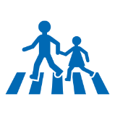
Bien regarder avant de traverser 
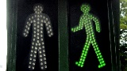
Traverser à l’endroit des passages protégés :
Traverser au feu rouge quand le petit bonhomme est vert :

